Rapport du jeu

Master mind

Seba Karim et Rahal Mohamed

G3 G2

**Sommaire :**

- Comment nous avons installé SDL page [3]

- Introduction page [3]

- Les différents menus du jeu :

**-MENU PRINCIPALE DU JEUX page [4]**

**-MENU DES SAUVEGARDES page [4]**

**-MENU DES MEILLEURS SCORES page [5]**

**-MENU NOUVELLE PARTIE page [5]**

**-MENU DU JEU page [6]**

- Les commandes du jeu :

-MANIPULATION DES BOULES page [7]

-AUTRES COMMANDES page [8]

-Annexes page [9]

**Comment nous avons installé SDL**

Nous avons installé 3 bibliothèques de **SDL2** dans **Code blocks**  (ils sont du type « **Development Libraries** »,**mingw**,**32bits**):

**>>> SDL2-2.0.4** depuis https://www.libsdl.org/download-2.0.php

**>>> SDL2_image_2.0.1** depuis https://www.libsdl.org/projects/SDL_image/

**>>> SDL2_ttf_2.0.14** depuis https://www.libsdl.org/projects/SDL_ttf/

**Pour l’installation de chaque librairie il faut:**

* Télécharger le fichier
* Décompresser le fichier dans un emplacement pratique

(On doit choisir entre la version 32bits ou 64bits en ce qui suit)

* Créer un projet dans Code blocks (Console Project)
* Faire les **linkages** de la librairie dans le projet (déjà créé)(voir le document joint « _linkages_ »)
* Copier **TOUT** les fichiers**.dll**(SDL2**.dll**, SDL2_image**.dll** ...) **depuis le dossier « bin »** vers **l’emplacement du projet**(déjà créé)

***Remarque :***

Pour la librairie SDL_ttf, il faudra télécharger des « fonts » (polices)

Pour afficher du texte

**Introduction**

Le jeu Master-Mind est un jeu de puzzle qui consiste à essayer de trouver un code secret en se basant uniquement sur des indices donnée après chaque tentative

Dans ce programme, le joueur peut uniquement tenter de trouver le « code secret » généré aléatoirement par l’ordinateur, il pourra :

- visualiser le temps qu’il a pris depuis que le jeu à commencé

- Mettre en pause le jeu, avec la possibilité de sauvegarder la partie

- Être évalué (s’il a gagné)par un score basé sur le temps du jeu, sa difficulté et le nombre de tentatives pour trouver le code

***Remarque :***

On appelle la combinaison que doit trouver l’utilisateur « le code »

**Les différents menus du jeu**

* ***MENU PRINCIPALE DU JEUX :***

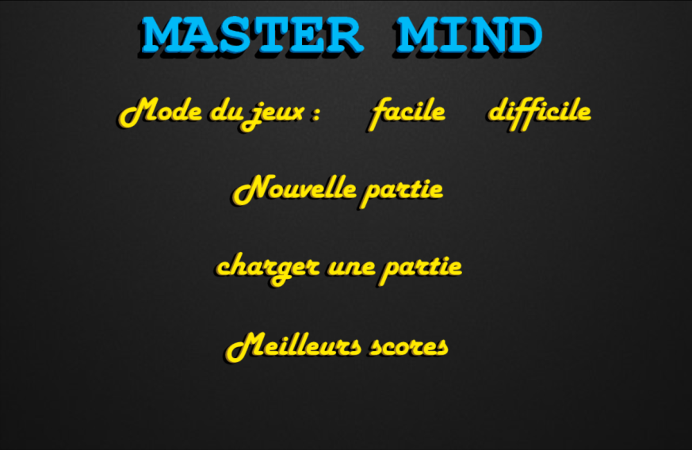

Dans ce menu on trouve :

* + Une option « mode du jeux » qui offre le choix d’avoir un code avec répétition des couleurs ou sans répétition
  + Nouvelle partie  : pour commencer une nouvelle partie
  + Charger une partie : pour charger une partie sauvegardée
  + Meilleurs scores  : pour afficher les 10 meilleurs scores
* ***MENU DES SAUVEGARDES :***

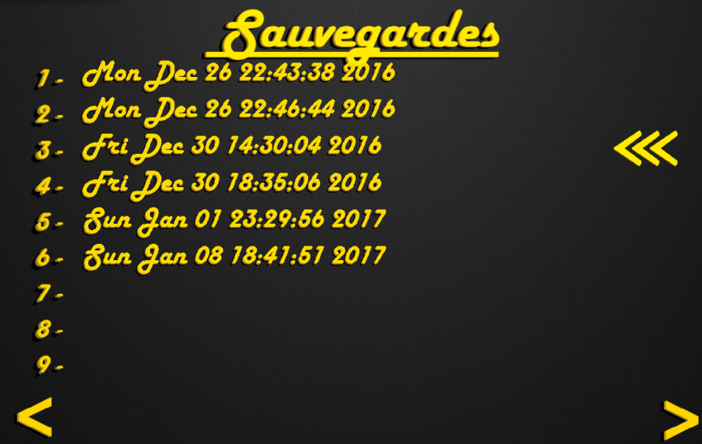

Les partie sauvegardées sont représentées dans ce menu par leur la date dans laquelle ils ont était enregistrées

* + On clique sur une date pour sélectionner la partie à charger
  + Si on veut supprimer une partie, on peut déplacer le curseur à gauche de celle-ci jusqu’à l’apparition de l’indicateur de suppression « X »
  + on peut afficher les pages suivantes et précédentes (s’ils existent) en cliquant sur les indices ‘**<**’ et ‘**>**’ en bas de la fenêtre
* ***MENU DES MEILLEURS SCORES:***

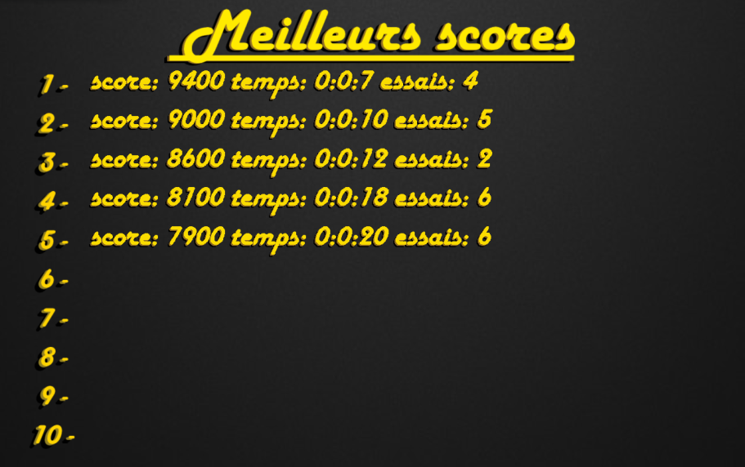

On y trouve les 10 meilleurs scores(score, temps, nombre d’essais) triés par ordre décroissant

La méthode du calcul du score est expliquée par le schéma suivant

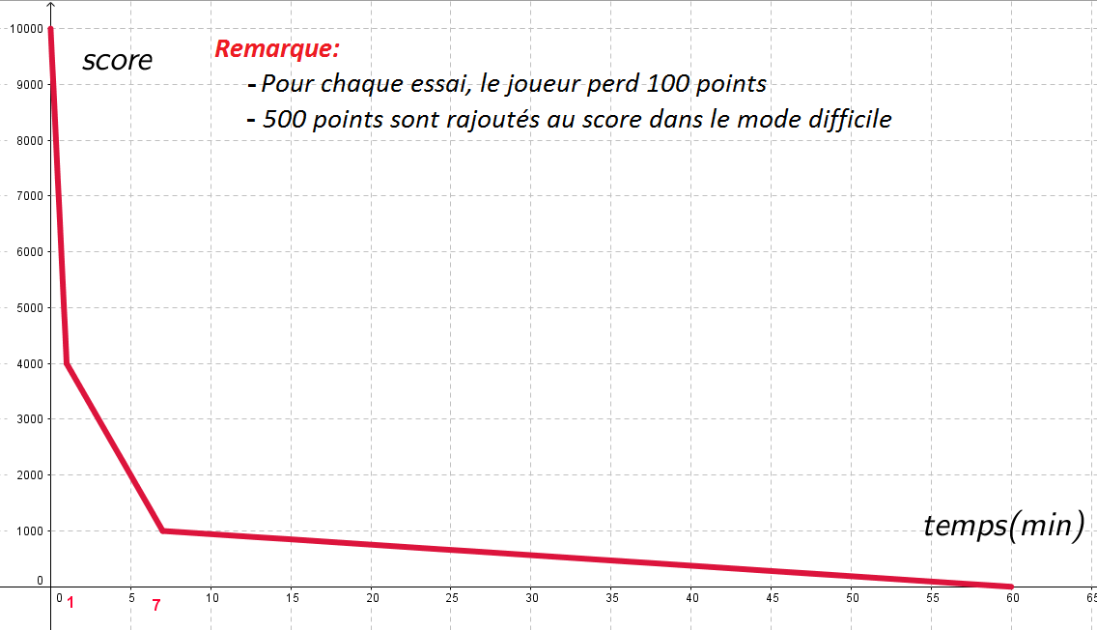

* ***MENU NOUVELLE PARTIE :***

Dans ce menu il faudra choisir la première option intitulée « Ordinateur contre humain » (les autres options ne sont pas incluses dans notre projet)

* ***MENU DU JEU :***

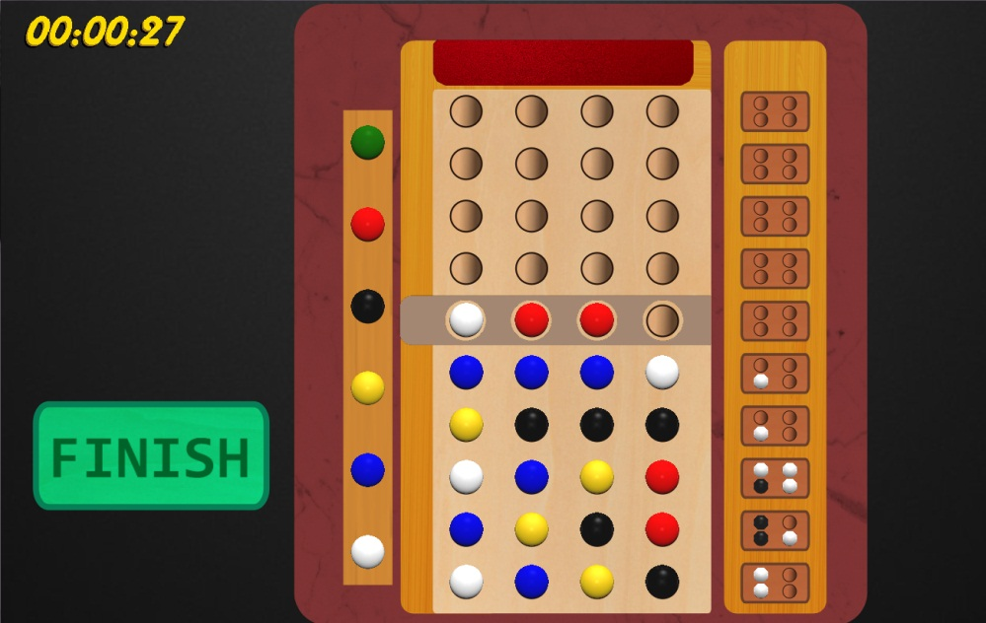

Dès l’entrée à ce menu, le jeu commence en déclenchant le chronomètre.

L’utilisateur peut choisir n’importe quel couleur de « la barre des choix » (à gauche) et les mettre dans n’importe quelle position dans la ligne actuelle (indiquée par la bande grise)

Il pourra valider son choix (combinaison) en cliquant sur le bouton « FINISH » ou en appuyant sur ENTER(le plus à droite du clavier)

Si la combinaison validée est identique au code, le jeu se termine en affichant le code, le score et le temps du jeu.

Sinon ; au 10éme essais ; le jeu se termine par afficher le code recherché.

***Remarque :***

Dans le mode « facile », on ne peut choisir une couleur qu’une seule fois pour chaque essais (car il n y a pas de répétition de couleurs dans le code en mode facile)

**Les commandes du jeu**

Les commandes du jeu offre une bonne maniabilité. On peut utiliser le clavier et la souris, ou la souris uniquement :

* ***MANIPULATION DES BOULES :***

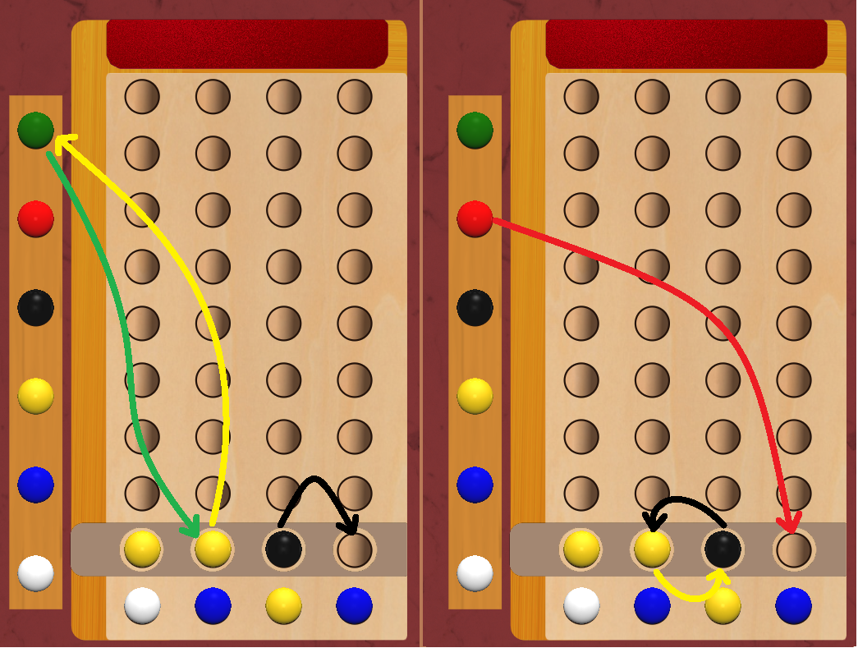

**>>** On peut **positionner une boule** au choix dans notre combinaison en plusieurs façons :

* + Appuyer sans relâchement(avec la souris)sur une boule de la barre des choix puis la faire glisser vers une position (dans la ligne actuelle indiquée par la bande grise)
    - si la position est occupée, la boule qu’y se trouvait sera renvoyée à la barre des choix
  + Appuyer sans relâchement sur une boule dans la combinaison puis la faire glisser vers une position au choix(dans La combinaison ou dans la barre des choix),si la position est occupée (par une boule) les deux boules permuteront de place
  + cliquer 2 fois sur une boule de la barre des choix, ou appuyer sur « M » en y pointant avec la souris pour envoyer la boule vers la première place vide à gauche

**>>** On peut également **éliminer une boule** au choix de la combinaison :

* + Appuyer sans relâchement sur la boule et la mettre dans la barre des choix
  + cliquer 2 fois sur la boule ou appuyer sur « M » en y pointant avec la souris

**>>** Pour **valider une combinaison**(complète):

* + Appuyer sur ENTRER ou sur le bouton «  FINISH »

**>>** On peut **recopier la dernière combinaison**(si elle existe) :

* + Appuyer sur ENTRER ou sur le bouton « FINISH » avec une ligne vide (sans avoir aucune boule dans la combinaison/ligne actuelle)

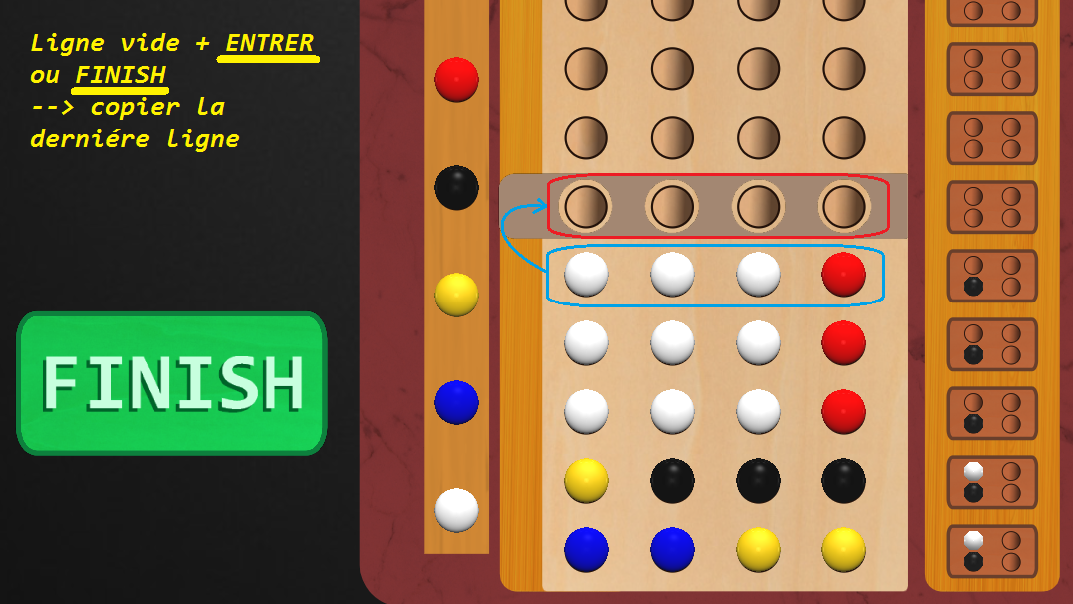

* ***AUTRES COMMANDES :***

Si le jeu n’est pas encore terminé (gagner ou perdre) :

**>>** Pour **mettre en pause le jeu :**

On appuie sur ECHAPE

**>>** Pour  **quitter le jeu :**

* + On appuie sur ECHAPE puis on sélectionne « revenir au menu »
  + On clique sur la croix rouge « X » à l’extrémité droite en haut de la fenêtre

**>>** Pour  **sauvegarder le jeu :**

On le met en pause (ECHAPE) puis on sélectionne « sauvegarder »

Si le jeu est terminé

On appuie sur ECHAPE ou la croix rouge « X » de la fenêtre pour revenir au menu principale

**Annexes**

* **Comment afficher des images :**

<https://www.youtube.com/watch?v=zlKdOIQCnxA>

* **Tutoriels SDL2 en anglais**

<http://lazyfoo.net/tutorials/SDL/>